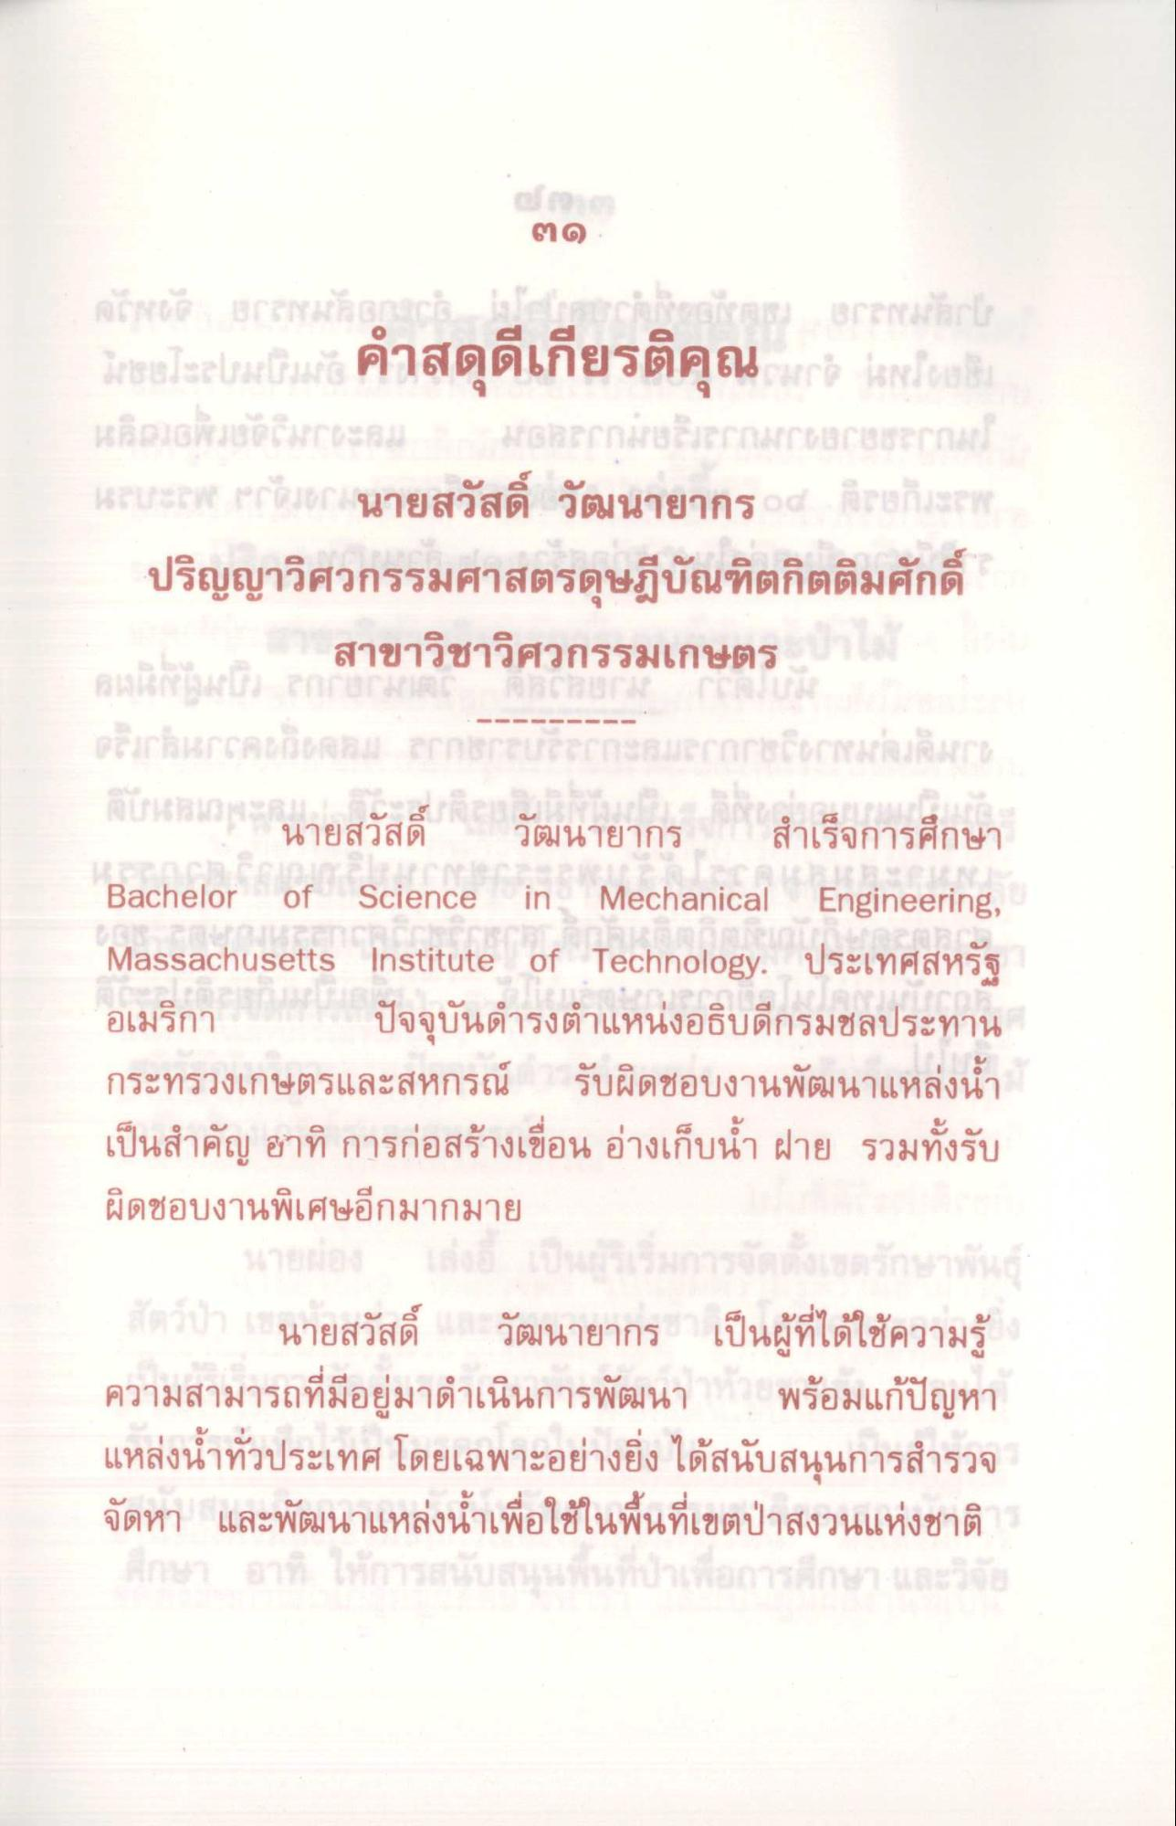
นายสวัสดิ์ วัฒนายากร
ปริญญาวิศวกรรมศาสตรดุษฎีบัณฑิตกิตติมศักดิ์ สาขาวิชาวิศวกรรมเกษตร นายสวัสดิ์ วัฒนายากร สําเร็จการศึกษา Bachelor of Science in Mechanical Engineering, Massachusetts Institute of Technology. Usinaansa อเมริกา ปัจจุบันดํารงตําแหน่งอธิบดีกรมชลประทาน กระทรวงเกษตรและสหกรณ์ รับผิดชอบงานพัฒนาแหล่งน้ํา เป็นสําคัญ อาทิ การก่อสร้างเขื่อน อ่างเก็บน้ํา ฝาย รวมทั้งรับ ผิดชอบงานพิเศษอีกมากมาย
สัตว์ป่า นายสวัสดิ์ วัฒนายากร เป็นผู้ที่ได้ใช้ความรู้ ความสามารถที่มีอยู่มาดําเนินการพัฒนาห้ว พร้อมแก้ปัญหา แหล่งน้ําทั่วประเทศ โดยเฉพาะอย่างยิ่ง ได้สนับสนุนการสํารวจ จัดหา และพัฒนาแหล่งน้ําเพื่อใช้ในพื้นที่เขตป่าสงวนแห่งชาติ

